*Консультация для родителей*

***«Захватив с собой мяч»***

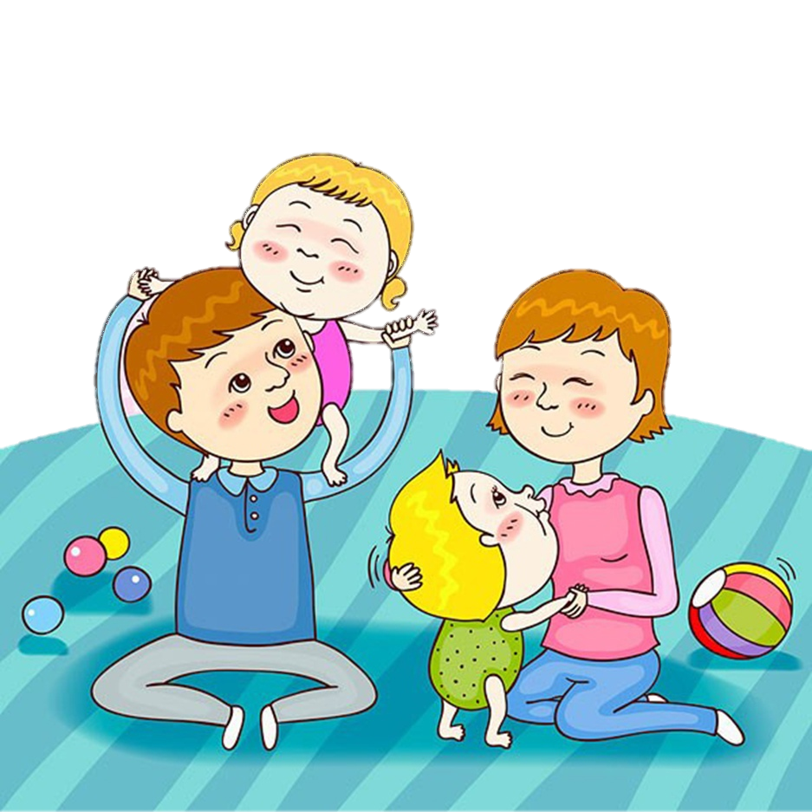

Часто прогулка с ребёнком для родителей сводится к тому, чтобы посидеть на скамейке, пока малыш играет рядом. Однако прогулка – это отличная возможность для общения и совместных активностей, включая физические упражнения. Для этого достаточно немного: спортивный костюм и мяч.

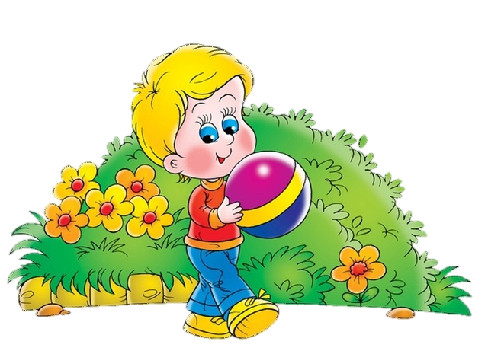

Игры с мячом — это не только увлекательное времяпрепровождение, но и важный аспект развития ребёнка. Они помогают улучшить координацию движений, что будет полезно при обучении письму, рисованию и конструированию. Удовольствие от совместных игр, физической активности и успешного броска или удара по мячу — это настоящие радости детства. К тому же, дети испытывают гордость за своих родителей, которые умеют делать так много.

Эти упражнения подходят для любителей различных спортивных игр, таких как футбол, волейбол и баскетбол. ***Они помогают детям научиться работать с мячом, а также бросать и ловить его в разных положениях и способами.*** Упражнения предназначены для детей в возрасте от 3 до 6 лет. В зависимости от физического развития и подготовленности ребёнка, а также умений родителей, можно упрощать или усложнять упражнения, их количество, продолжительность занятий, а также размер и вес мяча. Что касается места для занятий, то лучше всего подойдут лужайка в парке или лесу, игровая площадка или просто двор.

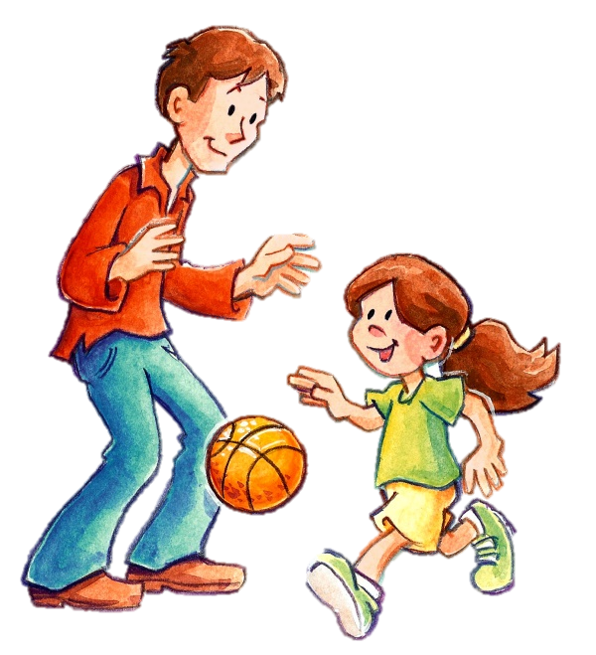

***Начните с объяснения ребёнку сути упражнения, используя образные выражения:*** «руки – ковшиком», «прыгнуть зайчиком» и так далее. ***Во время выполнения движения полезно проговаривать его:*** «приседаю – выпрямляюсь – бросаю». ***Дети с удовольствием подражают взрослым***, поэтому не стесняйтесь чаще демонстрировать элементы. Например, ориентиры можно задавать так: «выше облака», «дальше кустика».

Чтобы развить навыки в играх с мячом, потребуется много практики. Однако после 8-10 повторений малыши обычно теряют интерес, а без него обучение становится неэффективным. В этом случае стоит добавить «оживляющие элементы»: хлопки в ладоши, повороты, удары мяча об пол, смена направления или целей для броска. Если задания неясны, можно выполнять их вместе с ребёнком: «Держим вместе – бросаем вместе».

***Не стоит настаивать на тех упражнениях, которые не нравятся ребёнку. Лучше сосредоточиться на понравившихся элементах и постепенно усложнять их. Не бойтесь небольших перегрузок, но не заставляйте продолжать занятия, если ребёнок устал или капризничает. Минимум принуждения и максимум удовольствия и радости!***

***Запаситесь терпением. Не реагируйте с раздражением на неудачи. Избегайте негативных комментариев вроде:*** «Какой ты неумейка» или «Неуклюжий». ***Старайтесь акцентировать внимание на положительном:*** «Сегодня у тебя получилось лучше, чем в прошлый раз!» или «Как здорово ты это сделал! Давай попробуем ещё раз!» Удачной вам прогулки!

***Небольшая картотека игр для вас:***

1. «Тебе - мне»

Из разных положений (сидя, стоя) катать мяч друг другу разными способами (двумя руками, поочерёдно правой и левой рукой)

2. «Карусель»

Из положения стоя или сидя спиной друг к другу передавать мяч из рук в руки.

3. «Не урони мяч»

Участники встают лицом друг к другу, мяч бросают двумя руками от груди, стараясь не уронить его. Постепенно увеличивать расстояние. Затем, можно усложнить задание – бросать мяч поочерёдно правой или левой рукой от плеча.

4. «Хлоп-скок»

Игроки встают напротив друг друга на расстоянии от 3 метров. Бросают мяч от груди двумя руками с ударом об пол.

5. «Арка»

Первый участник с мячом стоит спиной ко второму, ноги на ширине плеч, наклонившись вперед, прокатывает мяч назад между ног. Второй участник ловит мяч, затем оба переворачиваются и повторяют упражнение.

6. «Жонглёр»

Подбрасывание мяча вверх из положения стоя и ловля его двумя руками. Учиться ловить мяч мягко, стараясь не прижимать к груди. Можно посоревноваться «Кто выше».

7. «Попади в круг»

На земле чертится круг (можно использовать обруч), в который игрок старается попасть мячом одной рукой от плеча. Задача партнёра – поймать мяч.

8. «Мюнхгаузен»

Прыжки с мячом. Мяч зажат между коленями, руки на поясе.

9. «Зайчик»

Взрослый берёт ребёнка за руки. Держась за руки ребёнок прыгает через мяч.

10. «Удар с разбега»

Ребёнок разбегается и ударяет внешней стороной стопы по мячу. Стараясь, чтобы мяч улетел как можно дальше.

